

**ABIGAIL LOPEZ ALDANA**

**JOSE REYES RUEDA RUEDA**

**PRIMERA ACTIVIDAD**

**DERECHO INDIVIDUAL DEL TRABAJO**

**6º CUATRIMESTRE**

**09-06-2022**

UNIDAD 2

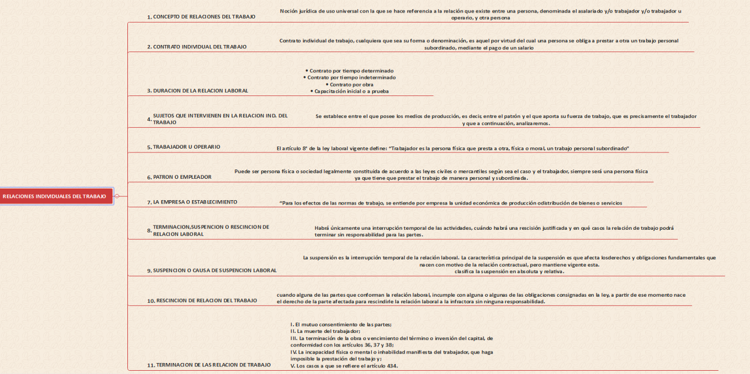

UNIDAD 3

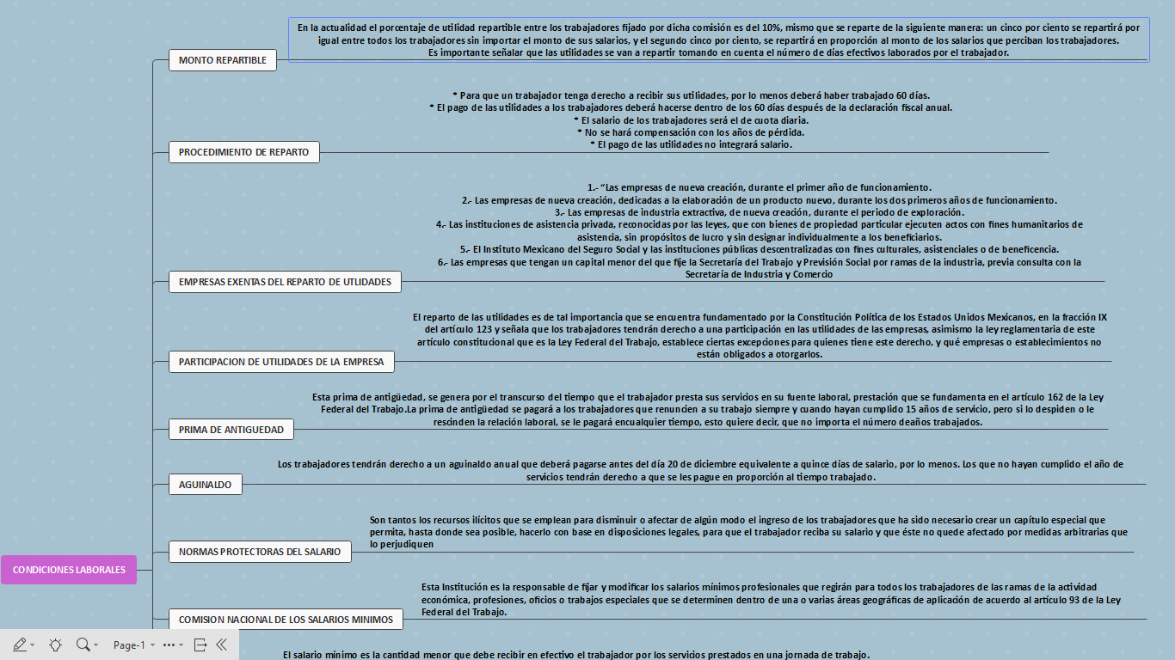

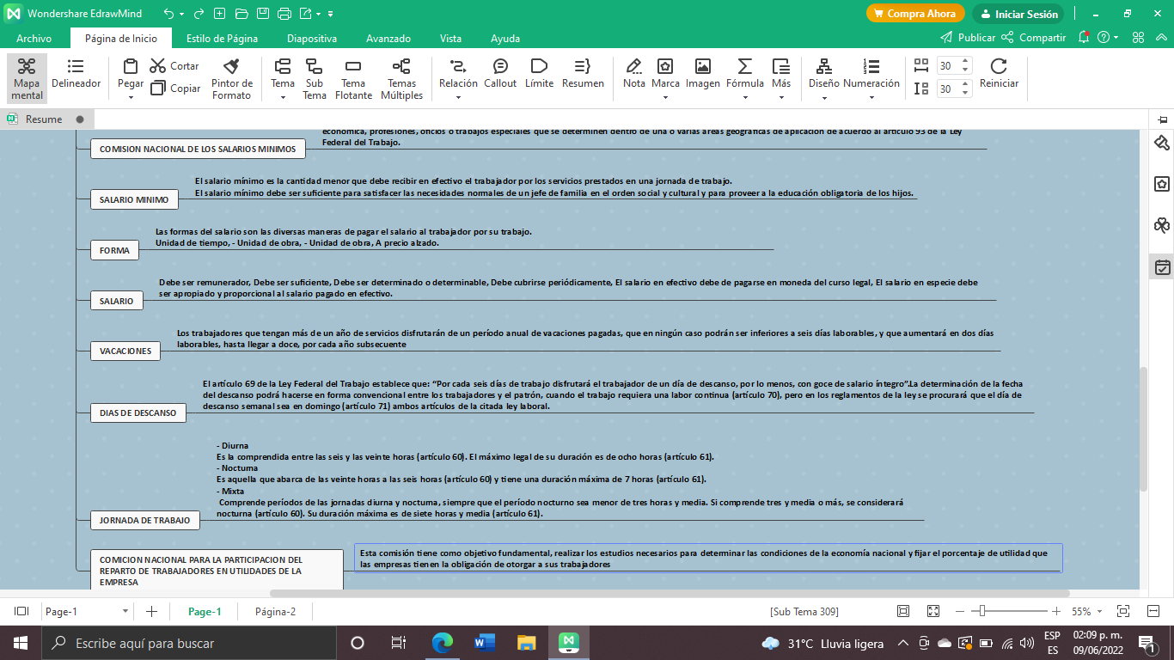

UNIDAD 4

